Мастер класс Волшебная восьмерка №1
Нам понадобиться:
- Дощечка для пластилина  - Цветной фетр (Цвета радуги)  - Круглая резинка  - Ковралин зеленый  - Клей «Дракон» | 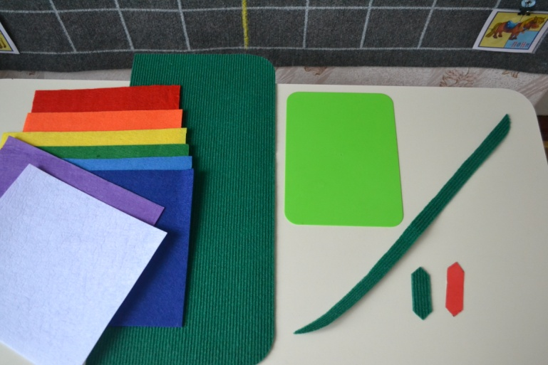

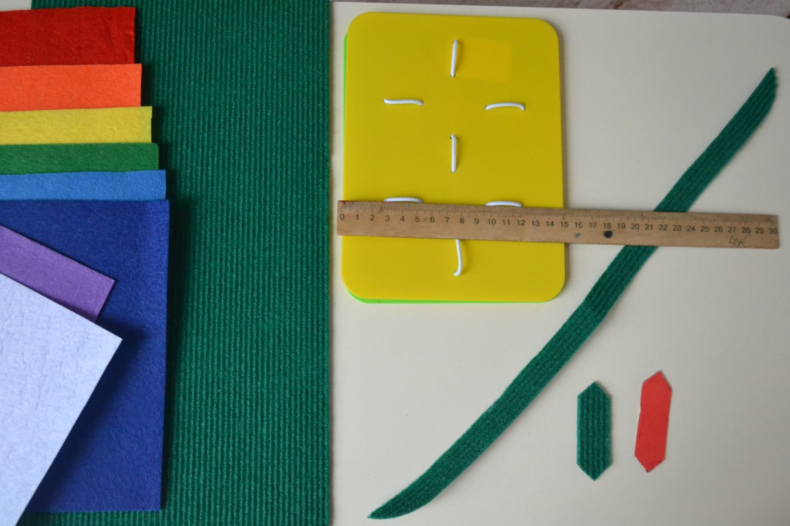
Шаг 1
Отступаем от краев дощечки по 3см с левого и правого края, сверху и снизу по 1 см. Отмечаем точками место точкой , место для палочки должно быть 2.5 см. Видно это на фотографии.
Шаг 2
Сверлом каждую точку протыкаем так, чтобы получилась аккуратная сквозная дырка.
Шаг 3
Берем в руки резинку и протыкаем дырки. Желательно начать с левой стороны, как показано на рисунке (не будет хаотичного сплетения резинки, плюс экономия). Связываем концы на узел.
Шаг 4
Берем делаем шаблон из картона одну цветную палочку
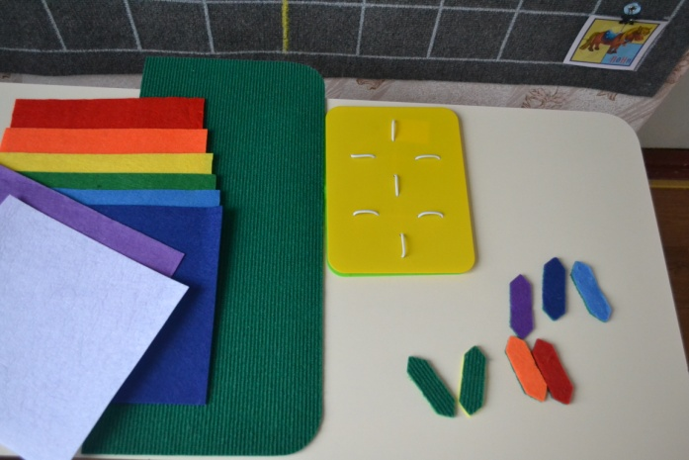 | Высота палочки – 7см.  Ширина – 2см.  Угол стрелки должен быть равен 1см  1см  5 см  2 см

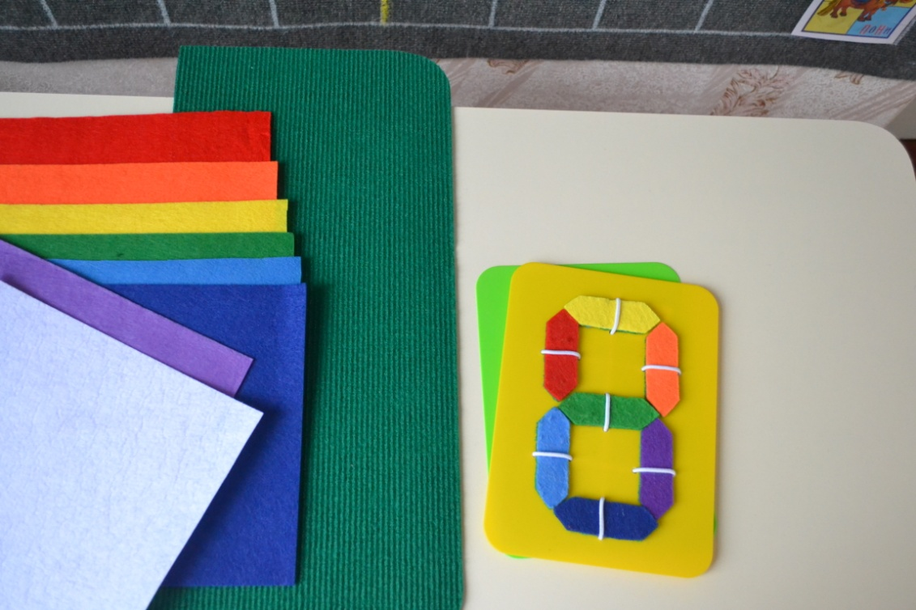
Желаю творческих успехов!

